Міністерство освіти і науки України
Національний університет «Запорізька політехніка»
Кафедра програмних засобів

ЗВІТ
З проходження переддипломної практики
в компанії Інфоком ЛТД

Виконав
Студент КНТ-122 Онищенко О.А.

Прийняли
Керівник практики від університету Степаненко О.О.
Керівник практики від підприємства Никонова К.В.

2025

Реферат
Пояснювальна записка містить: 39 сторінок, 15 рисунків, 11 таблиць.
ДИПЛОМ, ПЕРЕДДИПЛОМНА ПРАКТИКА, NICEGUI, PYTHON, ВЕБ-ЗАСТОСУНОК
Тема роботи — верстка сайтів та менеджмент проєктів.
Мета роботи – пройти практику для набуття досвіду.
Опис задачі — продивитись курси та виконати практичні завдання.
Що було зроблено:
- прослухано лекції курсу верстки;
- прослухано лекції курсу менеджменту;
- розроблено макет сайту для курсу верстки;
- повторено роботу управління проєктом для курсу менеджменту.

Зміст
Реферат 2
Зміст 3
Перелік умовних позначень, скорочень і термінів 4
Вступ 5
1 Місце проходження практики 6
2 Огляд використаних програмних ресурсів 7
2.1 Вибір та обґрунтування програмних ресурсів 7
2.1.1 Курс верстки 7
2.1.2 Курс менеджменту 7
2.2 Висновки за другим розділом 8
3 Результати роботи 9
3.1 Завдання 9
3.1.1 Курс верстки 9
3.1.2 Курс менеджменту 10
3.2 Керівництво програміста 10
3.2.1 Курс верстки 10
3.2.2 Курс менеджменту 10
3.3 Керівництво користувача 11
3.3.1 Курс верстки 11
3.3.2 Курс менеджменту 11
4 Тестування та результати 12
4.1 Опис стратегії тестування 12
4.1.1 Курс верстки 12
4.1.2 Курс менеджменту 12
4.2 Результати тестування 12
4.2.1 Курс верстки 12
4.2.2 Курс менеджменту 14
Висновки 38

Перелік умовних позначень, скорочень і термінів
GanttPRO – інструмент створення діаграм Гантта;
HTML – мова розмітки для створення веб сторінок;
CSS – мова стилів для зміни вигляду веб сторінок.

Вступ
Компанія Freshcode пропонує 3 напрямки: верстка, менеджмент, ШІ в розробці. Для практики обрано напрямки верстки та менеджменту.
Верстка передбачає написання сайту HTML та стилізації мовою CSS. На курсі потрібно прослухати лекції, виконати тести і самостійне завдання — зверстати макет сайту.
Для менеджменту потрібно провести проєкт від початку до завершення життєвого циклу. Для курсу потрібно продивитись відео, пройти тести та зробити практичну роботу — провести проєкт по етапам.

1 Місце проходження практики
Обрано компанію Freshcode. Вона пропонує проходження курсів як практику і на вибір два з трьох курсів: менеджмент, верстка, використання штучного інтелекту в розробці.
Компанію обрано через її відомість та наявний договір з університетом.

2 Огляд використаних програмних ресурсів

2.1 Вибір та обґрунтування програмних ресурсів

2.1.1 Курс верстки

Було використано середовище розробки VS Code. В ньому використано плагін Live Preview для перегляду сторінки при розробці.
Середовище обрано через його знайомість, швидкість та наявність плагінів.

Таблиця 2.1 — Порівняння середовищ

Критерій | VS Code | WebStorm
Швидкість | Швидше | Повільніше
Підтримка верстки | Потребує плагінів | Вбудована
Ціна | Безкоштовне | Висока

2.1.2 Курс менеджменту

Використано інструмент GanttPRO та Jira. Обидва запропоновані на курсі. Для менеджменту проєктів раніше був використаний ProjectLibre, а для задач Todoist.

Таблиця 2.2 — Порівняння застосунків менеджменту

Критерій | GanttPRO | ProjectLibre
Кількість функцій | Середня | Велика
Надійність роботи | Висока | Середня
Ціна | Безкоштовне | Безкоштовне
Простота інтерфейсу | Висока | Середня

Таблиця 2.3 — Порівняння застосунків задач

Критерій | Jira | Todoist
Крос-платформність | Є | Є
Простота інтерфейсу | Висока | Середня
Ціна | Має платні функції | Переважно безкоштовний
Можливість кооперації | Є | Немає

2.2 Висновки за другим розділом

Порівнявши раніше використані і нові інструменти побачено різницю між новішими та старішими засобами.

3 Результати роботи

3.1 Завдання

3.1.1 Курс верстки

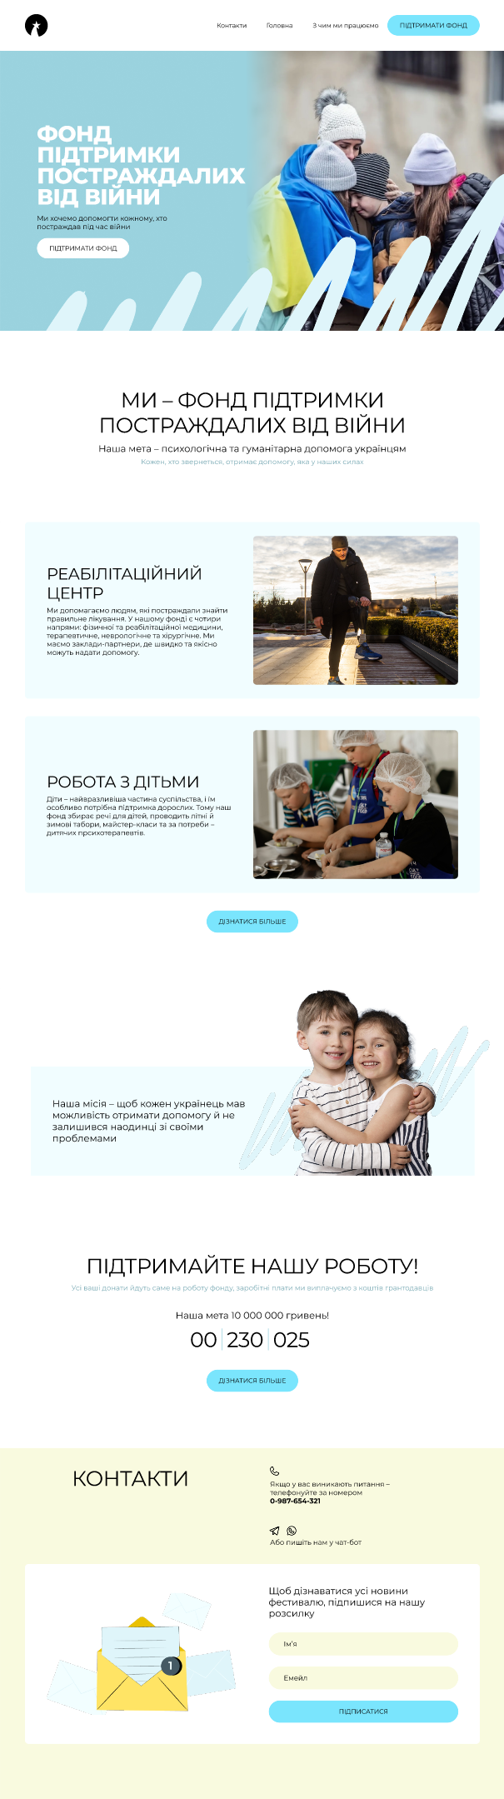
Рисунок 3.1 — Вигляд макету
Практичне завдання:
1) рівень складності простий: зверстати перший екран сайту.
2) рівень складності середній: зверстати всю сторінку.
Важлива умова: використовувати відносні одиниці виміру для верстки (використовувати vh, vw для розмірів зображень і блоків, rem/em для тексту і відступів, обгрунтовано використовувати позиціонування та не зловживати "піксельною" версткою).
Макет проєкту: https://www.figma.com/landing_page

3.1.2 Курс менеджменту

Повторити виконані задачі на курсі самостійно.
«На курсі менеджменту є обов'язковий фінальний тест та додаткове завдання: засобами ШІ (Chat GPT, Gemini) зробіть те саме, що робили в цьому курсі і порівняйте ефективність використання ШІ в задачах ПМ/БА.»

3.2 Керівництво програміста

3.2.1 Курс верстки

Для доробки програми завантажити ZIP-архів з файлами, розпакувати та редагувати index.html та style.css. Файл html відформатований та семантичний. Файл css розділений на секції і більш-менш структурований. Зміни можна побачити, відкривши файл index.html.

3.2.2 Курс менеджменту

Результати описано текстом, доступ до самостійної дошки Trello за посиланням, доступ до дошки Trello зі штучним інтелектом за посиланням. Результати в GanttPRO взято з таблиці WBS.

3.3 Керівництво користувача

3.3.1 Курс верстки

Для запуску програми з розпакованої папки запустити файл index.html. Всі елементи взаємодії активні, але не виконують функцій.

3.3.2 Курс менеджменту

Для перегляду матеріалів переглянути дошки Trello, таблицю WBS та текстовий звіт.

4 Тестування та результати

4.1 Опис стратегії тестування

4.1.1 Курс верстки

Переглянути чи сайт відкривається, елементи взаємодії активні, картинки завантажуються.

4.1.2 Курс менеджменту

Перевірити чи заповнена таблиця WBS, діаграма Гантта та дошки Trello.

4.2 Результати тестування

4.2.1 Курс верстки

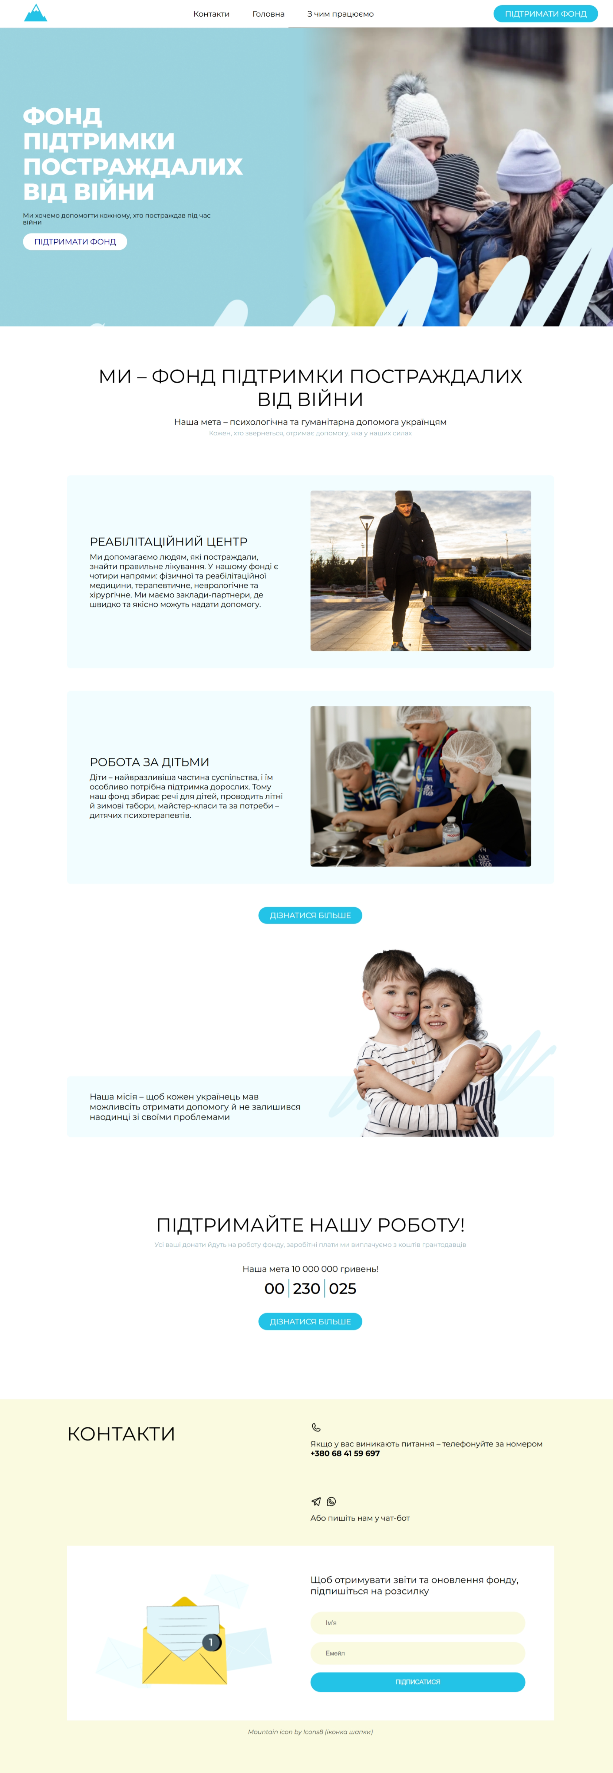
Рисунок 4.1 — Зроблений макет

4.2.2 Курс менеджменту
Самостійна робота
Project Outline
Цілі

- Ввійти в топ 10 Українських фільмів за переглядами
- Отримати за перші 4 тижні 300 000 переглядів фільму в кінотеатрах

Ресурси

- Бюджет 15 000
- Тривалість 01.06 - 17.01

Поставки

- Сторінки фільму в соціальних мережах
- Facebook
- YouTube
- Instagram
- Telegram канал
- Twitter
- Білборди, плакати, листівки
- 2 зображення для білбордів
- 3 листівки
- Відео, зображення, тексти для соціальних мереж та телебачення
- 3 відео: 1 для YouTube, 2 для телебачення
- 3 зображення для соціальних мереж
- 1 текст для соціальних мереж

Ментальна карта

- Аналіз цільової аудиторії (для кого робимо рекламу)
- Аналіз переглядів наявних фільмів такого ж жанру
- Опитування в соціальних мережах
- Подивитись опис фільму від виробника
- Обрання каналів для просування
- Реклама на сайтах: банери, ютуб вставки
- Реклама в соціальних мережах: телеграм, інстаграм, фейсбук, суспільні діячі ютуб
- Білборди по місту
- Роздавання листівок
- Надсилання реклами на пошту, якщо користувач підписаний на розсилку від сайту
- Телебачення
- Радіо
- Кінотеатри
- Сайт фільму, окремі сторінки в соціальних мережах

Для обрання каналів просування можна подивитись який тип реклами краще працює в різних регіонах. Також можна подивитись які типи реклами загалом є ефективними.

Ефективні канали просування:

1. Сайти
2. Соц. мережі
3. Білборди, кінотеатри
4. Телебачення

- Розробка рекламних матеріалів (що саме будемо робити)
- Банери для сайтів
- Зображення та повідомлення для соц. мереж
- Зображення для білбордів та кінотеатрів
- Відео для телебачення
- Організація заходів
- Допрем'єрний показ на кінофестивалі
- Прем'єра фільму
- Прес-реліз: інтерв'ю з акторами і виробниками
- Особисті покази, презентації
- Моніторинг та аналіз ефективності
- Кількість переглядів фільму
- Відгуки людей на презентаціях, переглядачів на сайтах
- Взаємодія з рекламою на сторінках в соц. мережах (кількість лайків, репостів, переглядів)
- Активність кінотеатру, де рекламували
- Збори після релізу фільму

Каталог ризиків

Ризик | Вплив | Стратегія вирішення | Відповідальна особа
Низька ефективність реклами | Негативний | Щоб не настав: більший час розробки промо-матеріалів, краще вивчення ринку  Якщо настав: кращий аналіз цільової аудиторії, зміна каналів просування | Маркетингова команда
Нестача бюджету | Негативний | Щоб не став: краще планування бюджету етапів та задач  Якщо настав: прохання додати коштів, зміна плану робіт | Маркетингова команда
Конкуренція з іншими рекламними фірмами | Позитивний | Покращення якості реклами | Маркетингова команда

Проєктна команда

- Працівники
- Менеджер - керування життєвим циклом
- Аналітик - аналіз ринку та цільової аудиторії
- Маркетолог - просування реклами
- Дизайнер - створення картинок, банерів
- Відео продюсер - створення відео
- Копірайтер - написання текстів
- Інвестори
- Замовник (Маркетинговий менеджер) - дає завдання на проєкт
- Інвестор (Виробники фільму) - дає гроші на проєкт
- Платформи
- Соціальні мережі
- Кінотеатри
- Білборди в місті

WBS

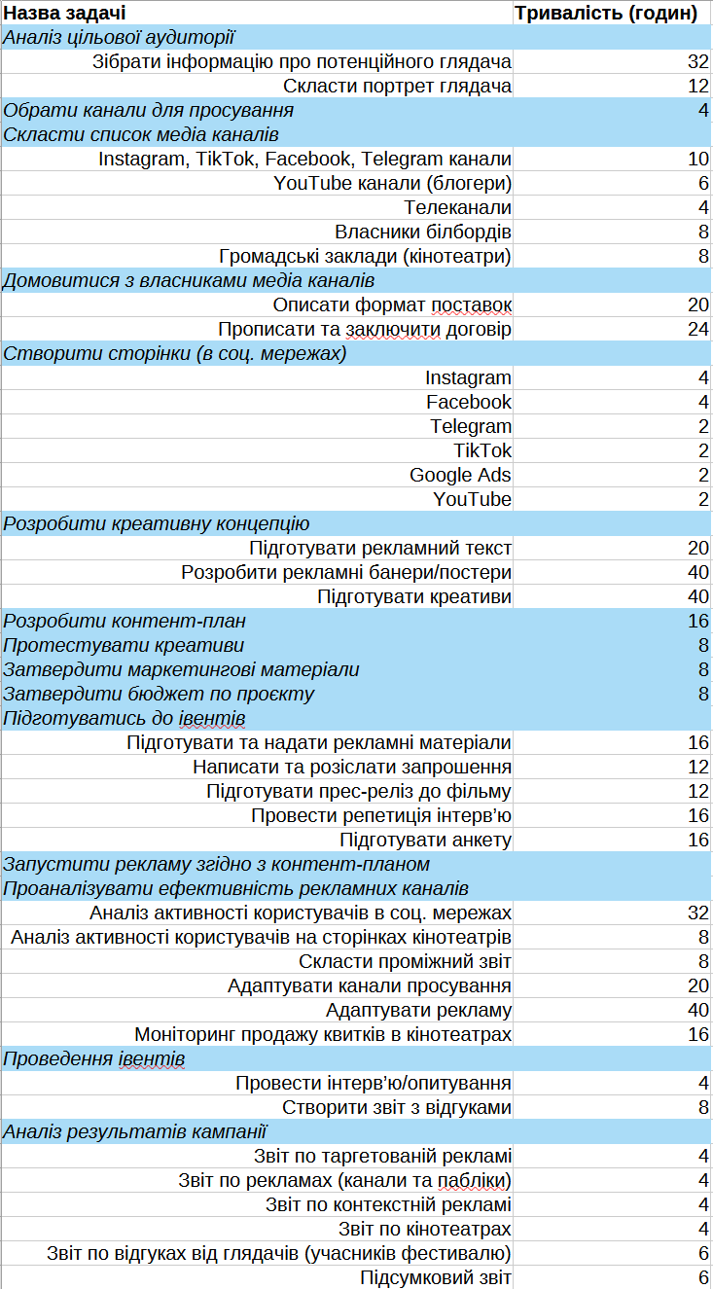

До таблиці було додано тривалості робіт за прикладом на відео.

GanttPRO

Створено віртуальні ресурси:

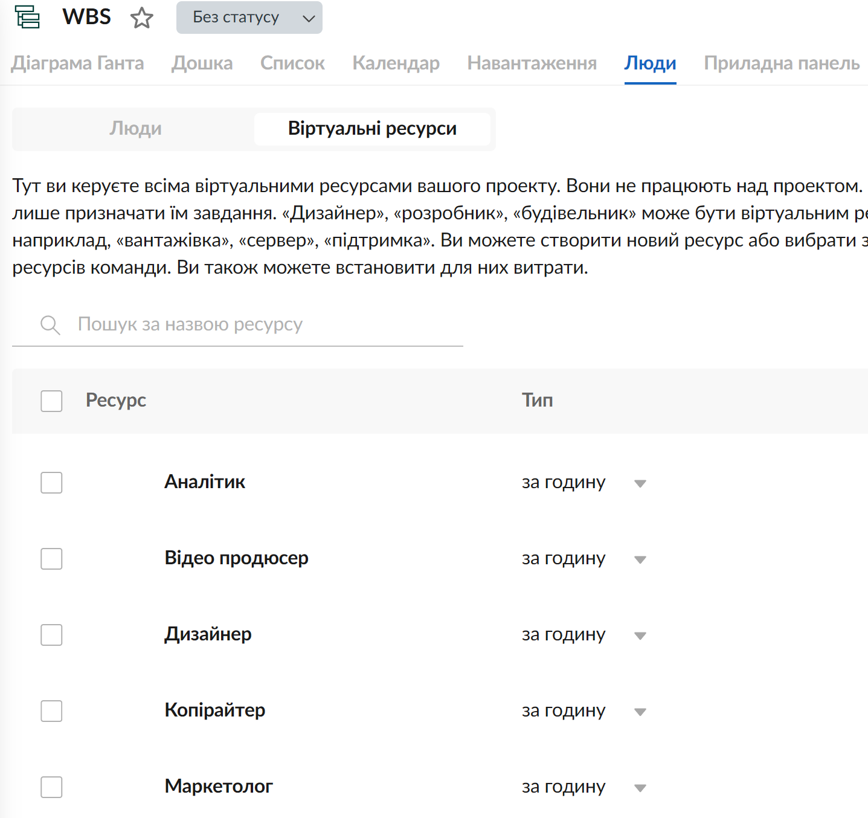

На діаграму додано задачі:

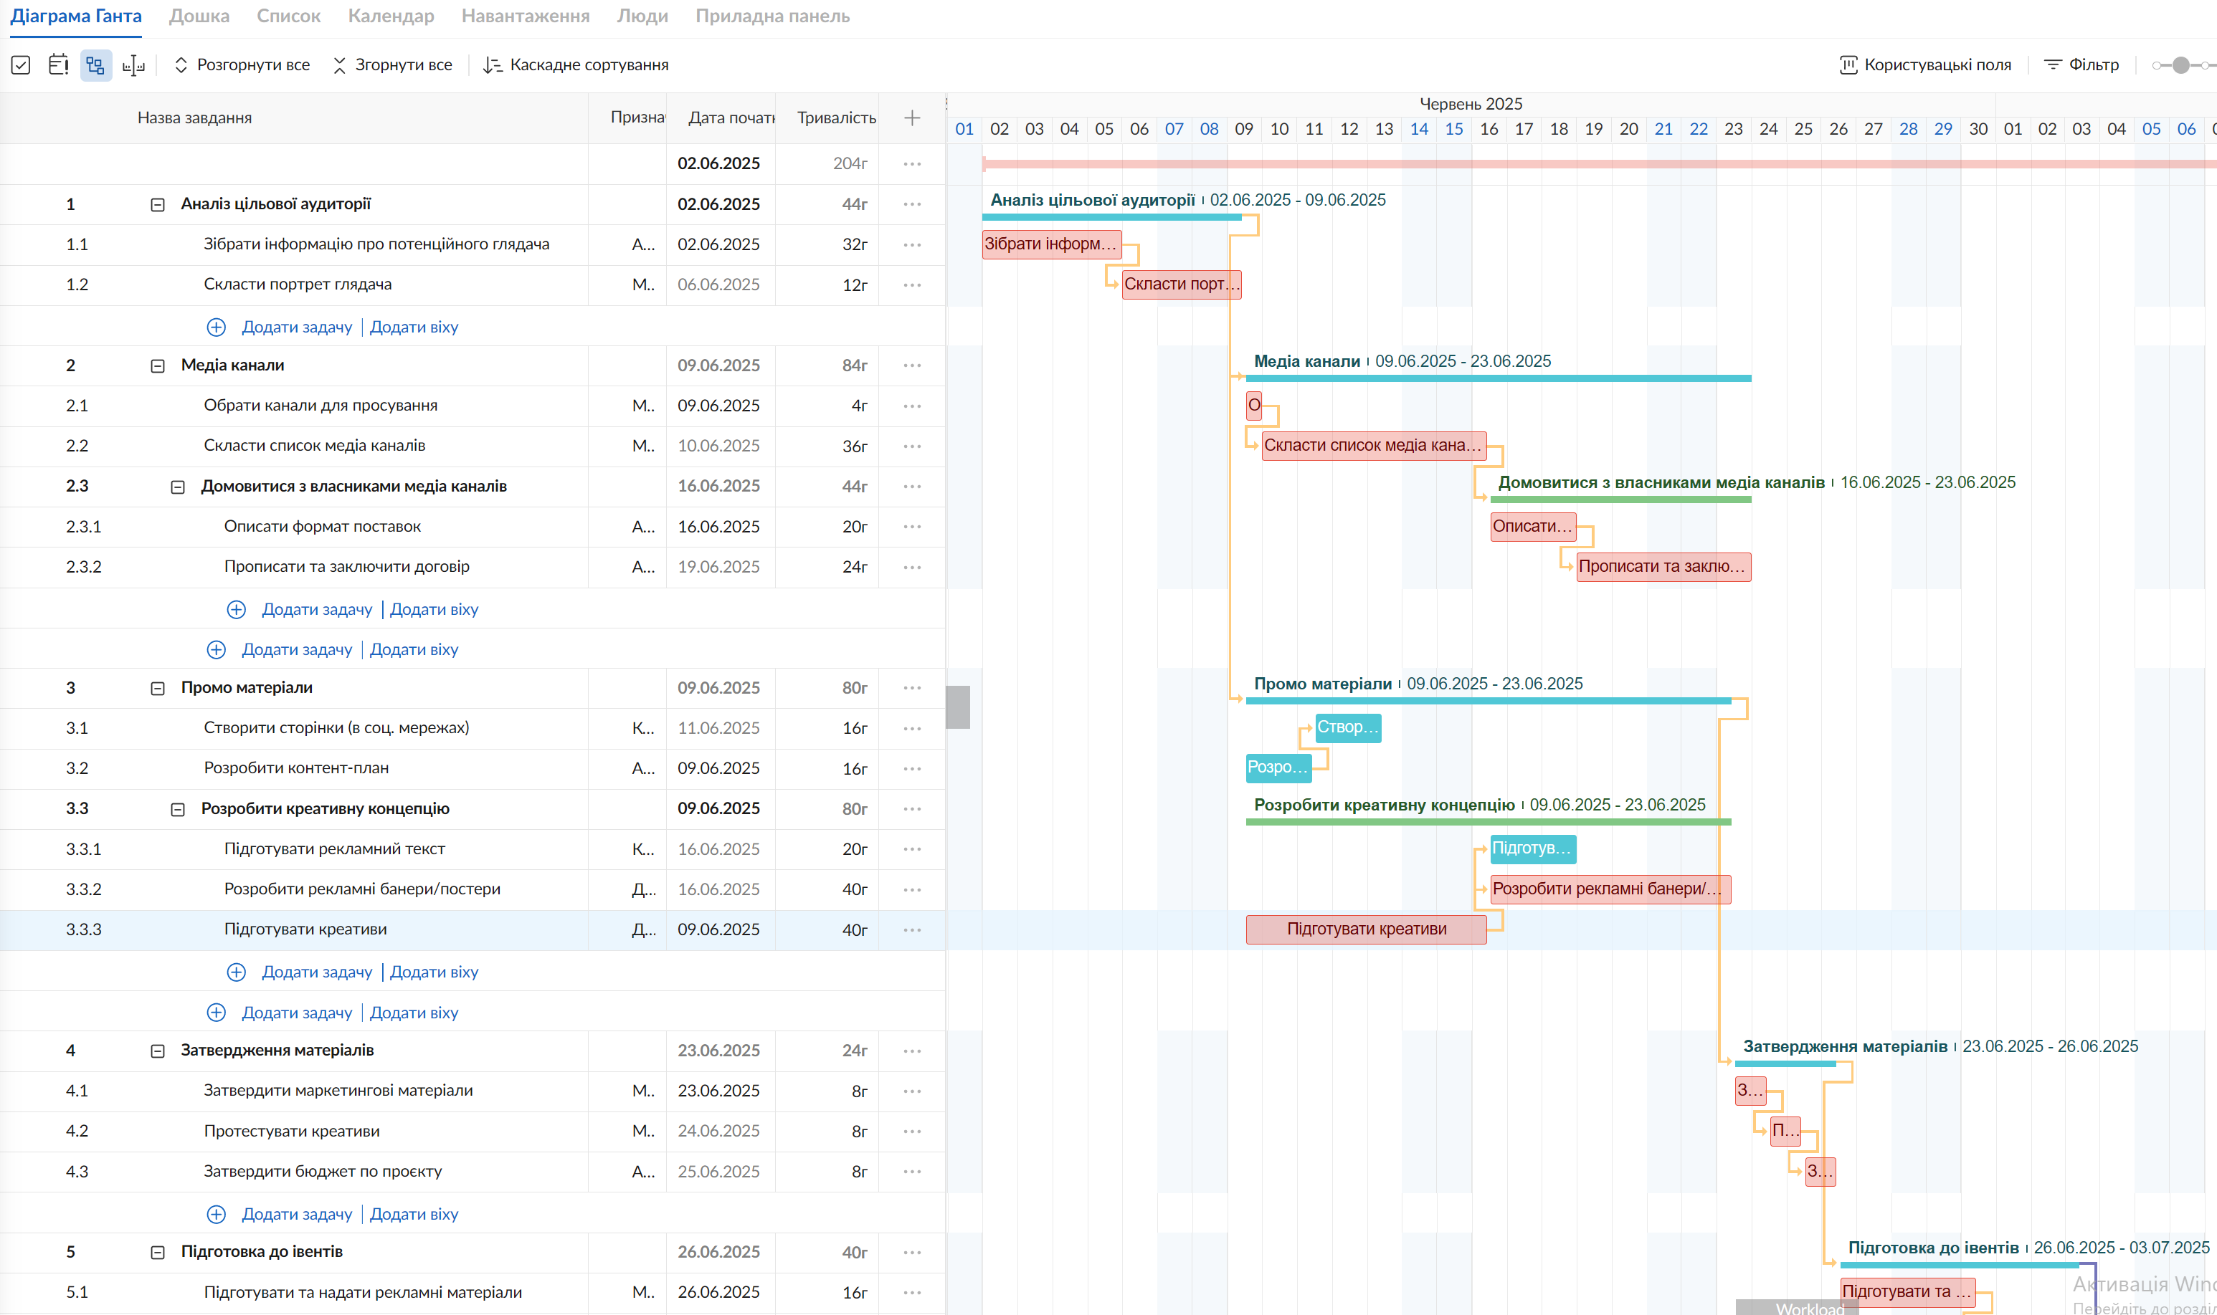

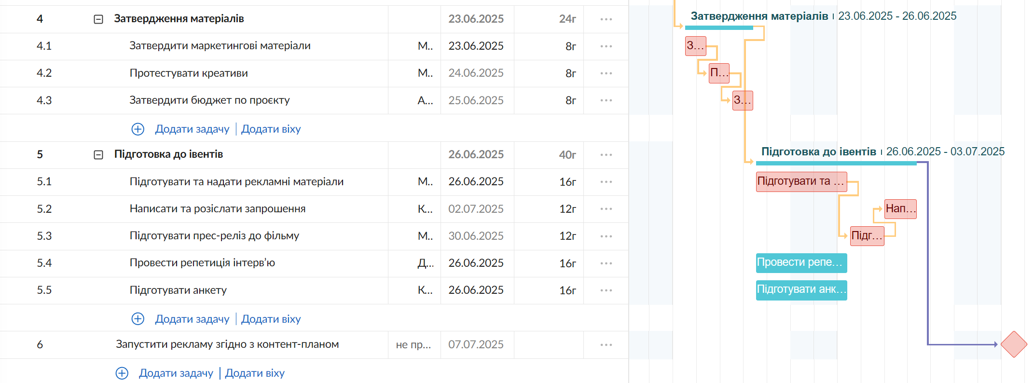

До задач додано працівників. Для кожної визначено дату початку і тривалість.
Залежності змінено так, щоб всі задачі були виконані до запуску реклами. Це зроблено паралельним виконанням медіа каналів та промо матеріалів.
В інструменті Trello було додано по одній задачі з кожної категорії на діаграмі:

Trello

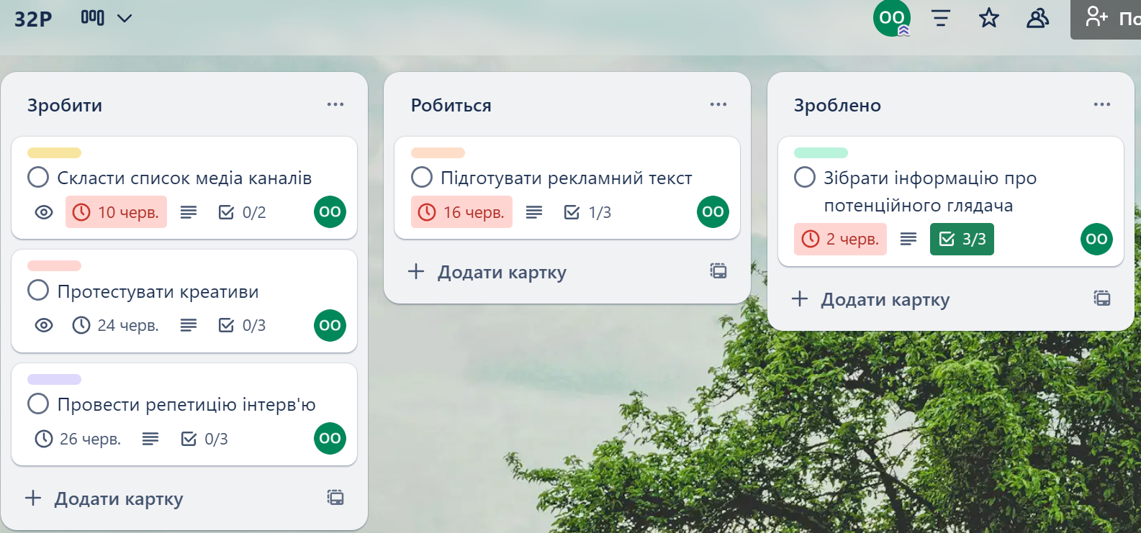

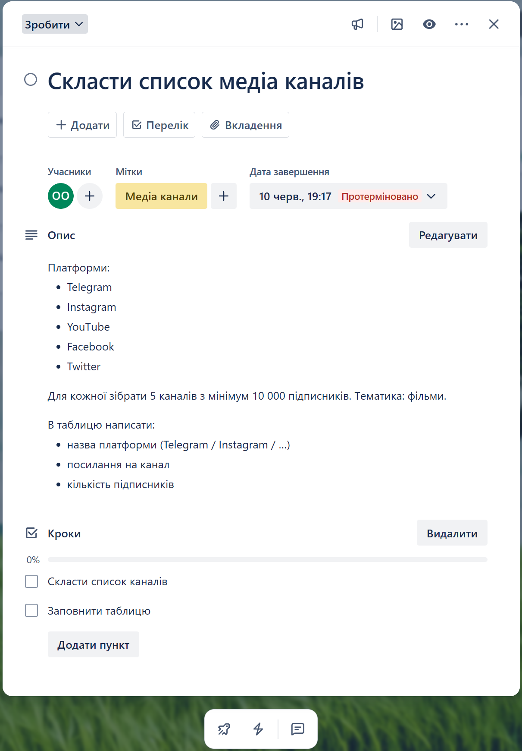

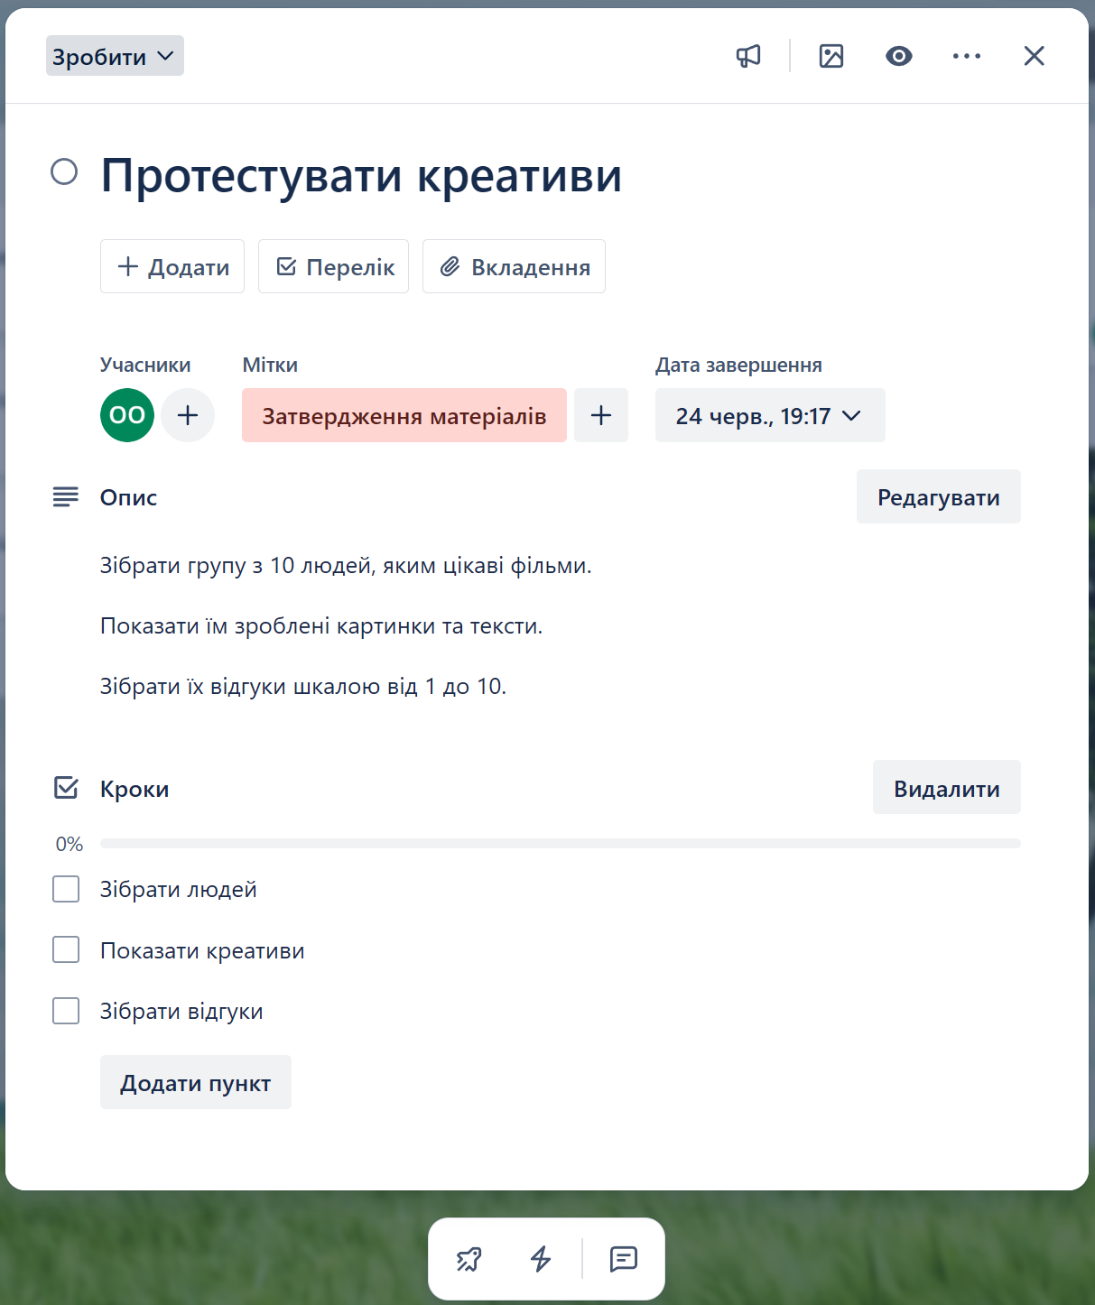

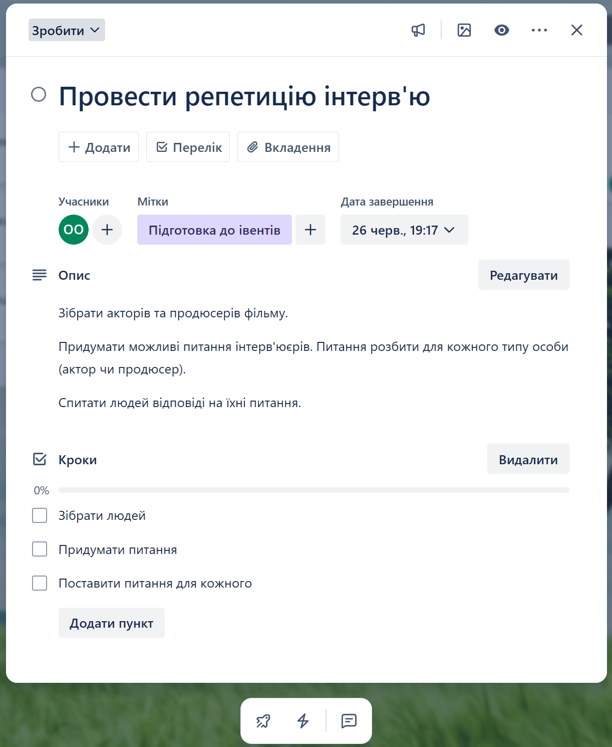

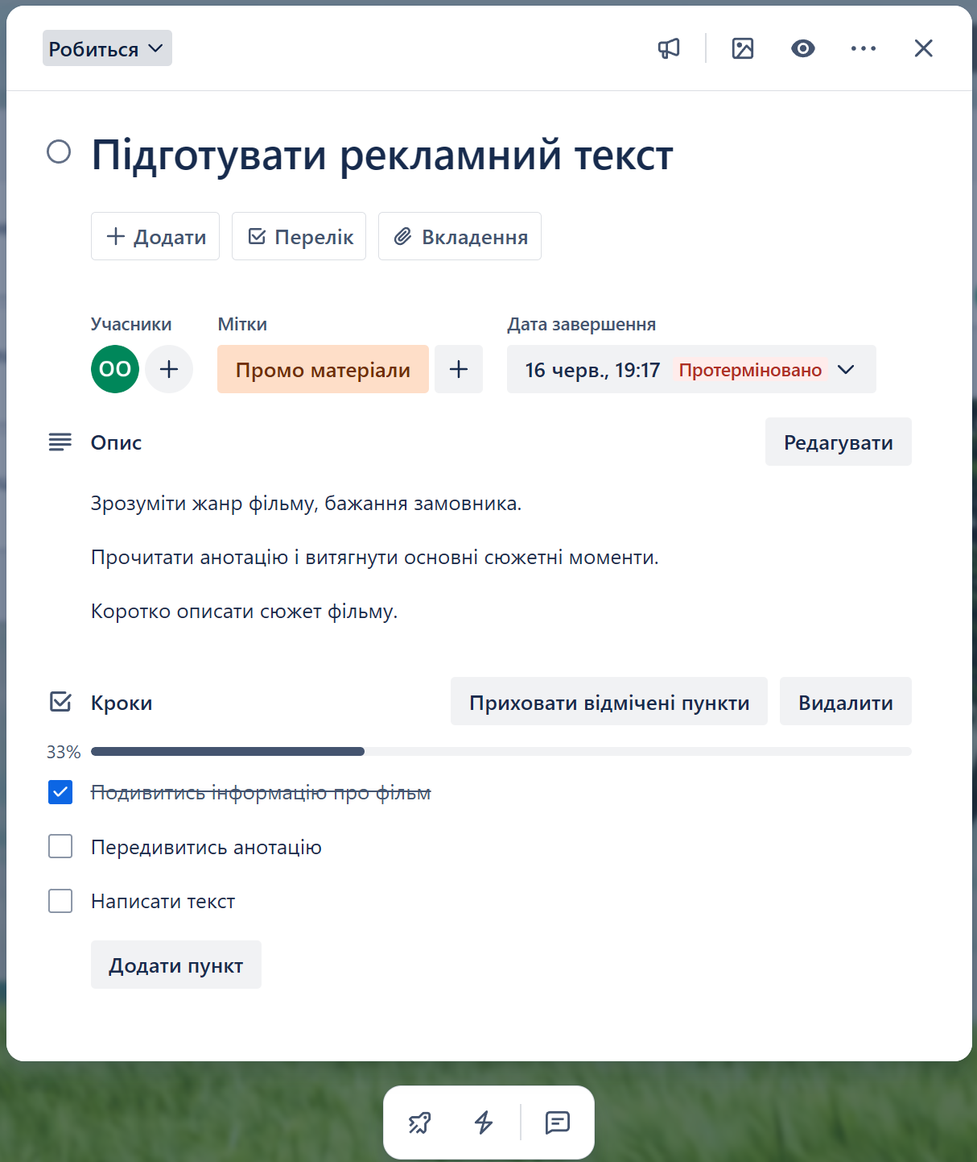

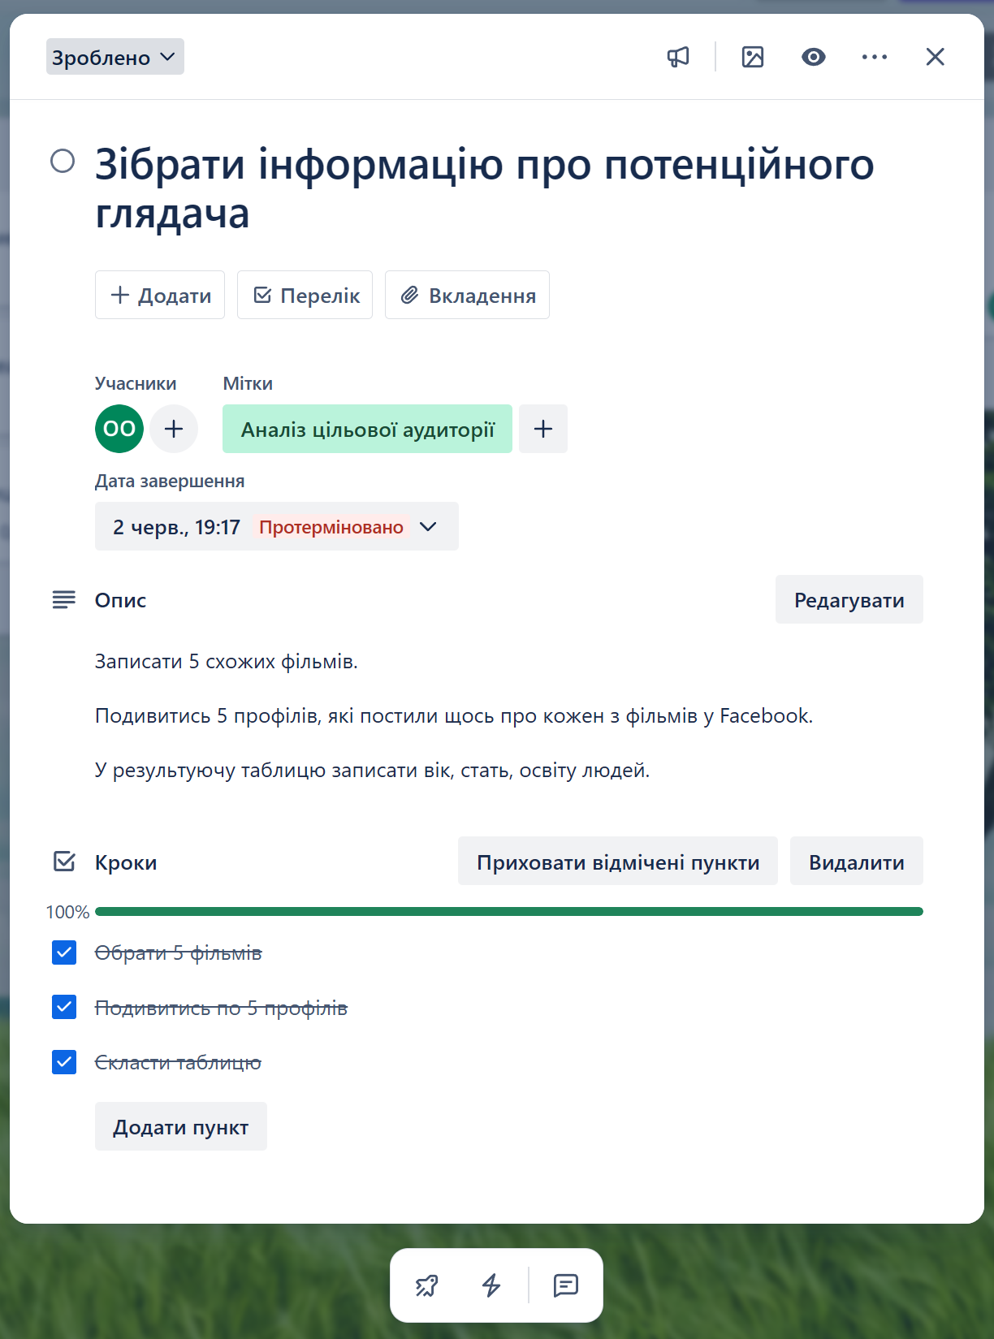

Після цього було використано ШІ для виконання того ж завдання:

Робота з штучним інтелектом
Project Outline
Цілі проєкту
Інформаційна ціль — донести до широкої аудиторії ідею згуртованості українців під час війни через документальний фільм.
Промоційна ціль — організувати ефективну рекламну кампанію фільму до допрем’єрного та прем’єрного показу.
Комерційна/метрична ціль — увійти в топ-10 українських фільмів за кількістю переглядів протягом перших 4 тижнів показу.
Критерій успіху:
Успішно: ≥300 000 переглядів у кінотеатрах України.
Неуспішно: <300 000 переглядів.

Ресурси
Вхідні матеріали:
1 розширена анотація до фільму з описом сюжету, акторів та фото (16 шт.).
8 тизерів (до 20 сек).
2 трейлери (до 2 хв).
Ліцензії на використання фото/відео для маркетингу.
Команда:
ІТ-менеджер (ви)
Дизайнери (графіка/відео)
SMM/таргетинг-менеджер
Копірайтери
PR-спеціалісти
Технічні фахівці для організації онлайн-ресурсів
Бюджет:
До $15 000 (усі послуги включено)

Поставки (Deliverables)

Етап | Продукт/результат | Термін
1. Організаційна зустріч | Затверджений план робіт | 01.06
2. Промо-матеріали | Дизайн, монтаж, копірайт, адаптація матеріалів | до 05.07
3. Публікація | SMM, сайти, відеохостинги, таргетована реклама | 07.07
4. Завершення пост-продакшну | Повністю готовий фільм | 31.08
5. Допрем’єра | Презентація на Cinema International | 23.10
6. Прем’єра | Масовий прокат в Україні | 20.12
7. Аналітика | Статистика переглядів і відгуки | до 17.01

Ментальна карта

Проєкт "Нескорені"
│
├── 1. Підготовка
│ ├─ Організаційна зустріч (01.06)
│ ├─ Аналіз матеріалів (анотація, фото, трейлери)
│ └─ Розробка стратегії просування
│
├── 2. Промо-матеріали
│ ├─ Дизайн та верстка банерів
│ ├─ Монтаж тизерів/трейлерів
│ ├─ Написання рекламних текстів
│ └─ Узгодження з CinemaUA (до 05.07)
│
├── 3. Маркетинг і поширення
│ ├─ Публікація в соцмережах, YouTube, сайтах (07.07)
│ ├─ Таргетована реклама
│ ├─ PR-кампанії, інтерв’ю, публікації
│ └─ Робота з партнерами (кінотеатри, ЗМІ)
│
├── 4. Пост-продакшн фільму
│ ├─ Відеомонтаж
│ ├─ Аудіо/озвучення/музика
│ └─ Спецефекти та фіналізація (до 31.08)
│
├── 5. Події
│ ├─ Допрем’єрний показ (23.10)
│ ├─ Промоція події (запрошення ЗМІ, блогерів)
│ └─ Прем’єра в Україні (20.12)
│
└── 6. Аналіз і звітність
├─ Збір статистики переглядів
├─ Оцінка охоплення реклами
└─ Порівняння з KPI (300 тис. переглядів) (до 17.01)

Каталог ризиків

№ | Назва ризику | Вплив | План реагування | Відповідальна сторона
1 | Затримка пост-продакшну | Порушення графіку, відтермінування прем’єри | Регулярний моніторинг статусу; буфер часу в плані | Продакшн-команда
2 | Низька ефективність реклами | Недосягнення мети (менше 300 тис. переглядів) | А/Б тестування, коригування таргету, перезапуск кампаній | Digital-маркетолог, SMM
3 | Відсутність згоди з боку правовласника | Заборона на публікацію матеріалів | Отримання письмових ліцензій до старту | Юрист, менеджер проєкту
4 | Недотримання бюджету ($15 000) | Неможливість завершити окремі етапи | Постійний контроль витрат, фінансовий план з резервом | Проєктний менеджер, фінансист
5 | Технічні проблеми на сайтах/платформах | Зрив запуску реклами або онлайн-показів | Залучення технічного спеціаліста, бекапи, дублювання контенту | IT-відділ, адміністратор систем
6 | Негативна реакція аудиторії | Зниження інтересу, репутаційні втрати | Модерація коментарів, комунікаційна стратегія, робота з медіа | PR-менеджер
7 | Зміни політичної ситуації | Можливе відтермінування або заборона подій | Альтернативні дати/локації, гнучкий план | Вищий менеджмент, юридичний відділ
8 | Конфлікт інтересів між сторонами | Ускладнення узгоджень | Регулярні зустрічі, чітка документація домовленостей | Менеджер проєкту

Проєктна команда
Працівники

Роль | Обов’язки | Хто це
Менеджер проєкту (PM) | Загальне управління проєктом, контроль дедлайнів і бюджету, комунікація зі сторонами | Ви (IT-менеджер агенції)
Маркетолог / Digital Strategist | Розробка рекламної стратегії, підбір каналів просування, аналітика | Спеціаліст агенції
SMM-менеджер | Публікації в соцмережах, таргетована реклама, взаємодія з аудиторією | Працівник агенції
Дизайнер | Створення візуального контенту (банери, тизери) | Графічний дизайнер
Монтажер | Підготовка тизерів, трейлерів | Відеоредактор, фріланс або студія
Копірайтер | Написання рекламних текстів, постів, заголовків | Контент-менеджер агенції
PR-менеджер | Робота з медіа, організація публічних подій, створення прес-релізів | Агенція або залучений консультант
Технічний спеціаліст (DevOps / Web) | Підтримка платформи, вирішення технічних проблем | IT-відділ
Юрист / Legal advisor | Ліцензії, договори, ризики | Або залучений спеціаліст

Інвестори

Назва | Роль | Очікування
CinemaUA (дистриб'ютор) | Замовник проєкту | Прем’єра, широкий прокат, позитивний імідж
Студія-виробник фільму | Постачальник контенту | Якісний продукт і ліцензії
Агенція (ви) | Виконавець | Просування та організація
Можливі партнери (опціонально) | Спонсори або партнери допрем'єрного показу | Інформаційна та фінансова підтримка

Платформи

Платформа | Призначення
Facebook / Instagram | Основний канал для SMM і реклами
YouTube | Розміщення трейлерів, прем'єр, інтерв’ю
TikTok | Актуальний відеоконтент для молодої аудиторії
Офіційний сайт фільму або лендинг | Уся інформація про фільм, тізери, квитки
Кінотеатри (мережі: Планета Кіно, Multiplex і т.д.) | Прокат, анонси
Преса, блоги, новинні сайти | PR-кампанія та статті
Платформи квитків (Concert.ua, TicketsBox) | Продаж квитків на допрем’єрні покази

WBS

№ | Задача | Підзадача | Тривалість (год)
1 | Планування | Організаційна зустріч з командою | 2
 |  | Складання проєктного плану (Gantt, бюджет, ризики) | 6
 |  | Узгодження з замовником (CinemaUA) | 3
2 | Аналіз матеріалів | Перевірка фото/відео/анотацій | 4
 |  | Підготовка технічного завдання для команди | 3
3 | Розробка промо-матеріалів | Монтаж тизерів і трейлерів | 20
 |  | Графіка/банери/афіші | 16
 |  | Копірайтинг (анонси, опис відео, пости) | 10
4 | Онлайн-просування | Створення контент-плану для соцмереж | 4
 |  | Налаштування таргетованої реклами | 6
 |  | Публікації, аналітика ефективності | 18
5 | Організація подій | Допрем’єрний показ (планування, запрошення) | 12
 |  | Прем’єрний показ (координація, реклама) | 12
6 | Пост-продакшн (моніторинг) | Контроль за завершенням фільму | 6
 |  | Комунікація з пост-продакшн командою | 4
7 | Аналітика й звітність | Збір даних (перегляди, охоплення) | 6
 |  | Підготовка фінального звіту | 4

GanttPRO

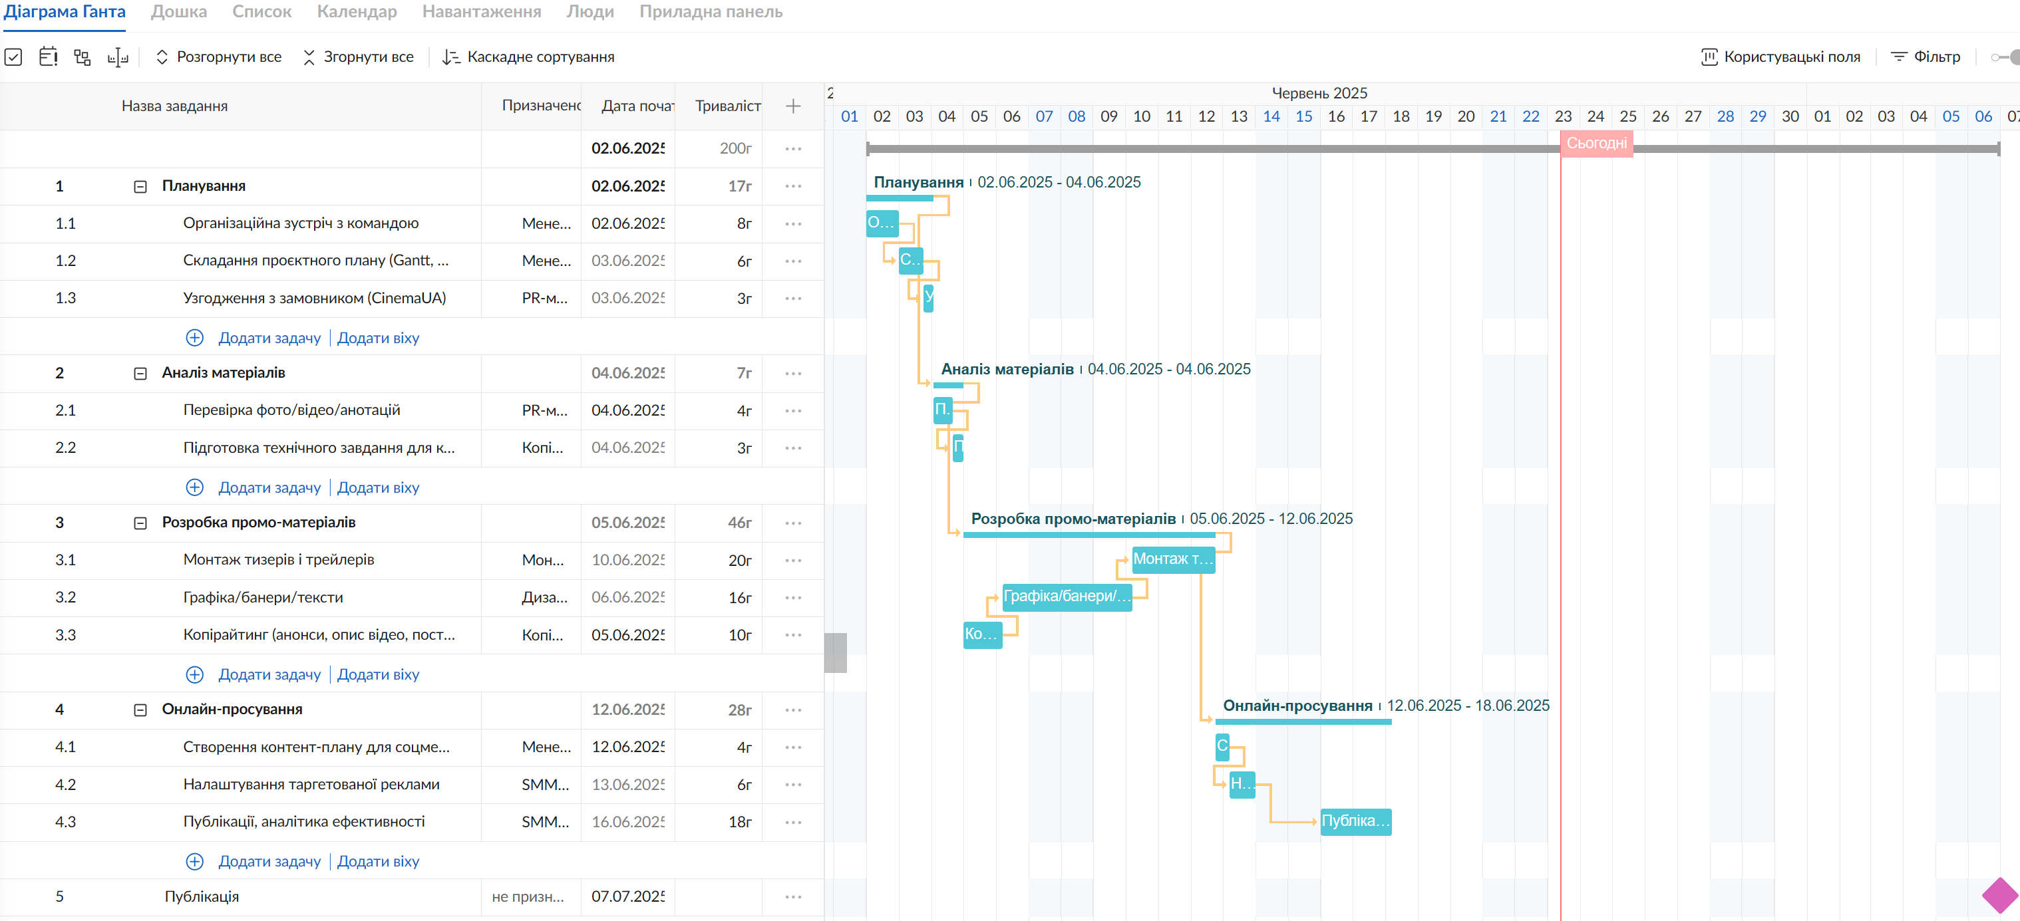

Задачі було додано вручну, виконавців було додано зі списку з попереднього кроку, тривалості додано з таблиці WBS.

Trello

За запитом з використанням техніки SMART було створено три картки з різних категорій:

Задача 1
Назва: Затвердити візуальні матеріали для промо-кампанії
Стадія: Підготовка промо-матеріалів
Дата завершення: 05.07
Опис:
Створити та погодити з CinemaUA ключові графічні банери, тизери та трейлери. Головна мета — мати повний комплект візуальних матеріалів, придатних для публікації у соцмережах, YouTube і сайтах партнерів.
Що поставити: затверджені JPG/PNG банери, MP4 тизери, погоджений список матеріалів.
Кроки виконання:
Проаналізувати надані матеріали (анотація, фото, трейлери)
Створити 3 варіанти банерів (FB, IG, TikTok формат)
Підготувати титри/субтитри до тизерів
Надіслати CinemaUA для затвердження
Отримати письмове підтвердження (email/чат/підпис у Figma)

Задача 2
Назва: Запустити рекламну кампанію у Facebook/Instagram
Стадія: Онлайн-просування
Дата завершення: 08.07
Опис:
Створити та запустити рекламну кампанію з тизерами фільму для залучення уваги до прем’єри. Мета — зібрати щонайменше 100 000 охоплень у перші 5 днів.
Що поставити: звіт з Meta Ads, скріншоти кампаній, статистика охоплень.
Кроки виконання:
Вибрати тизер (до 20 сек) для реклами
Сформулювати заклик до дії (CTA) для поста
Створити аудиторії (гео: Україна, вік: 16–60)
Запустити кампанію (платформа Meta Ads Manager)
Через 3 дні перевірити результат і оптимізувати

Задача 3
Назва: Організувати допрем’єрний показ на "Cinema International"
Стадія: Організація подій
Дата завершення: 15.10
Опис:
Підготувати все необхідне для допрем’єри: презентація фільму, прес-запрошення, логістика. Мета — забезпечити професійну присутність бренду й успішну публічну реакцію.
Що поставити: список гостей, план показу, оформлені прес-запрошення.
Кроки виконання:
Зв'язатися з організаторами кінофестивалю
Узгодити слот показу і технічні вимоги
Підготувати презентаційні матеріали
Сформувати список преси та інфлюенсерів
Відправити запрошення
Перевірити готовність техніки за 2 дні до події

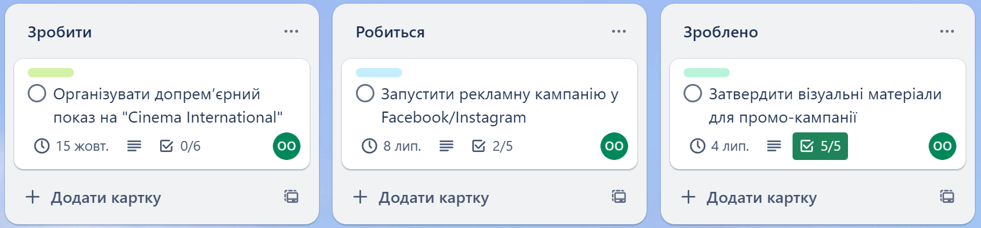

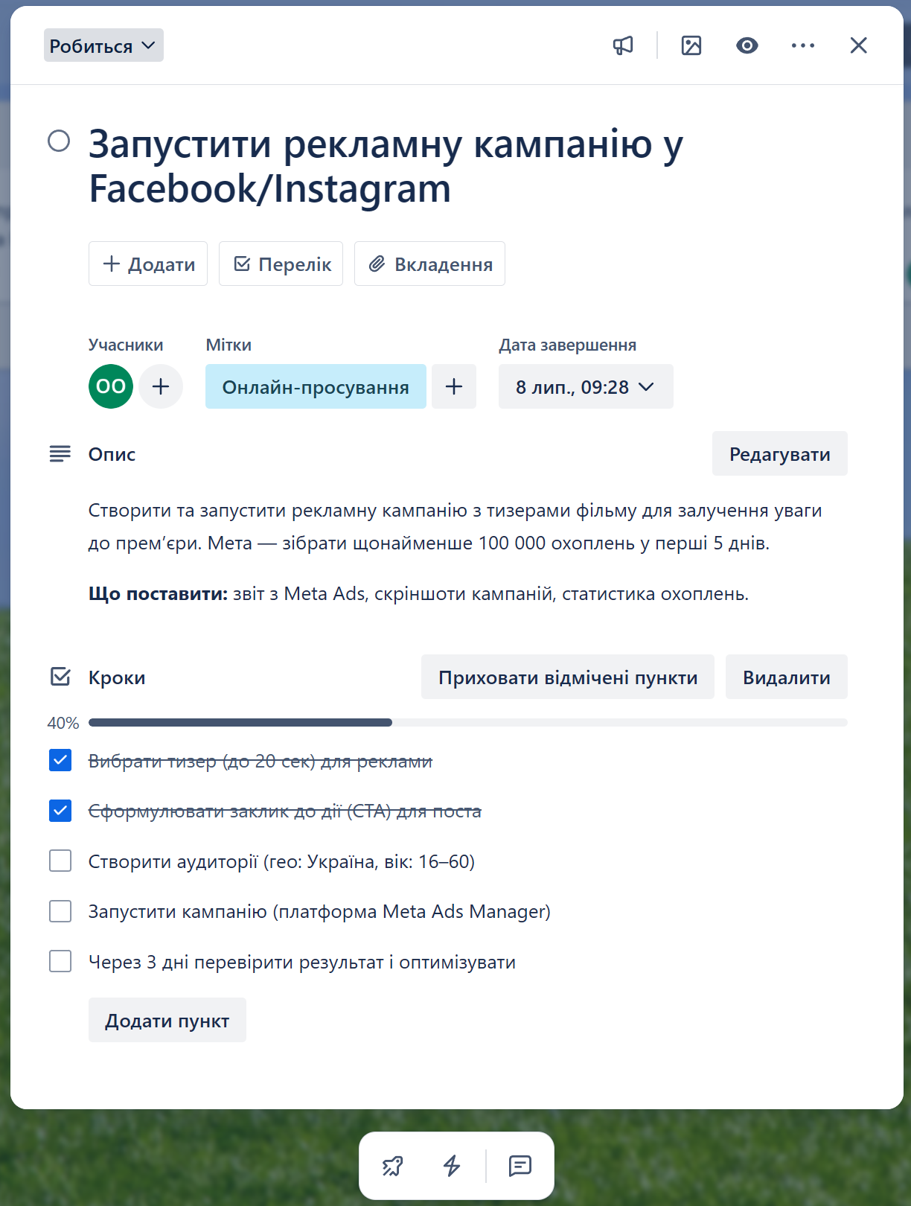

Посилання на чат: https://chatgpt.com/share/6858f5e8-f86c-8002-adc5-35f9dba6d851.

Порівняння

Використання штучного інтелекту прискорює виконання, але довіряти таким інструментам не варто, бо інформація може бути вигадана.

Критерій | Самостійне виконання | Використання ШІ
Точність | + | -
Швидкість | - | +
Надійність | +- | -
Розуміння предметної області | + | -

Висновки
Після проходження практики було прослухано два курси лекцій, зроблено тести та індивідуальні завдання для кожного.
Для курсу верстки було зроблено макет сайту.
Для курсу менеджменту було проведено проєкт по життєвому циклу.

